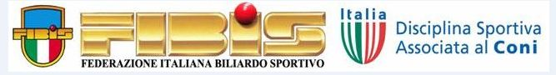

COPPA F.I.Bi.S. 2014/2015 SERIE B

Risultati 2° Turno

2° Turno andata lunedì 17 novembre 2014 – ritorno lunedì 8 dicembre 2014

Billy Cattolica - Gigi Rimini (per differenza punti) 3 - 3 3 - 3
Perla Verde 1 Riccione - Bussecchio Forlì 4 - 2
Soni . Santo Stefano - Sergio Rimini 4 - 2 3 - 3
Pinarella Cervia .- Fratti 1 Classe 4 - 2 4 - 1
Fratti 2 Classe - Endas Gattolino 2 - 4 3 - 3
Caffè Delle Rose Cattolica - Perla Verde 2 Riccione 5 - 1
Il Punto Imola - Endas Forlimpopoli 2 5 - 1 2 - 2
Massese - Bbzo Villanova 4 - 2 3 - 1

N.B. In gressetto le squadre che accedpno al turno successivo

GIORNATE DI GARA DEI PROSSIMI TURNI

3° Turno andata lunedì12 gennaio 2015 - ritorno lunedì 26 gennaio 2015

4° Turno andata lunedì 16 febbraio 2015 - ritorno lunedì 3 marzo 205

5° Turno (FINALE) Maggio Palazzetto dello Sport di Cervia.

I locali chiusi per turno LUNEDÌ giocheranno il MERCOLEDÌ salvo preavviso tempestivo alla
squadra avversaria.

